Практична робота №2 (2 години)

***Тема:* Аналіз даних. Зведені таблиці та діаграми в MS Excel**

***Мета:*** отримати практичні навички використання зведених таблиць та діаграм табличного процесораMS Excel для аналізу даних.

# Зміст роботи:

1. Завантажити табличний процесор MS Excel.
2. На аркуші 1 створити таблицю за зразком. Зміст таблиці змінити на власний розсуд.
3. Дослідити всі можливі варіанти рекомендованої зведеної таблиці та проаналізувати параметри.
4. Побудувати зведену таблицю та діаграму за матеріалами теоретичної частини.
5. Дослідити, які показники дозволяє проаналізувати побудована зведена таблиця та діаграма.
6. Визначити, які дані можна отримати маніпулюючи варіантами побудови зведених таблиць та діаграм. Результати досліджень записати на першому листі.
7. Виконану роботу зберегти у файлі.

Контрольні запитання.

1. Як створити зведену таблицю?
2. Які поля можна встановити для зведеної таблиці?
3. Які дані доцільно переміщати у поле фільтр?
4. Як оновити зведену таблицю?
5. Як побудувати зведену діаграму?
6. 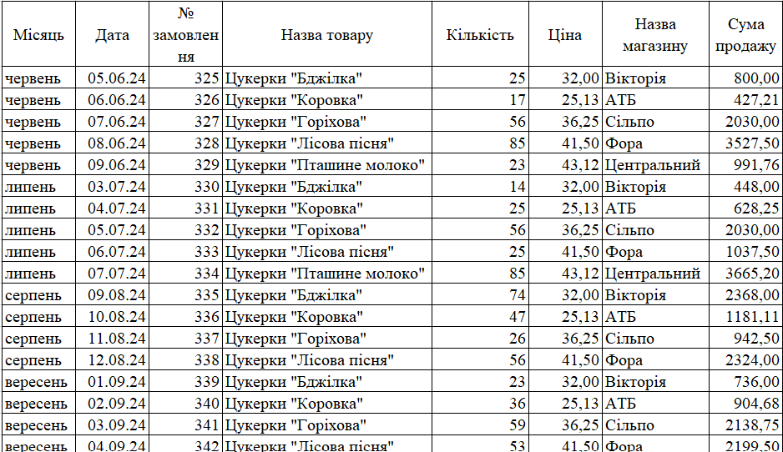Які поля відображаються на зведеній діаграмі?